Тригонометрия

Прямоугольный треугольник |  | Определения | Формулы
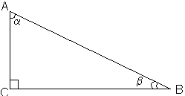 |  | Синус острого угла прямоугольного треугольника равен отношению противолежащего к данному острому углу катета и гипотенузы. | 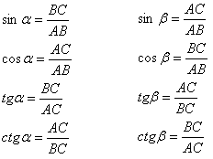
 |  | Косинус острого угла прямоугольного треугольника равен отношению прилежащего к данному острому углу катета и гипотенузы.
 |  | Тангенс острого угла прямоугольного треугольника равен отношению противолежащего к данному острому углу катета к прилежащему.
 |  | Котангенс острого угла прямоугольного треугольника равен отношению прилежащего к данному острому углу катета к противолежащему.
Знаки тригонометрических функций по четвертям | 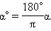  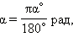  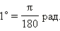  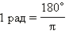  Некоторые значения тригонометрических функций |  | Основные тождества  $\sin^{2}α+\cos^{2}α=1$ $tgα∙ctgα=1$  $$\operatorname{tg}{α=\frac{\sin{α}}{\cos{α}} \operatorname{ctg}{α=\frac{\cos{α}}{\sin{α}}} }$$  $1+{tg}^{2}α=\frac{1}{\cos^{2}α}$ $1+{ctg}^{2}α=\frac{1}{\sin^{2}α}$
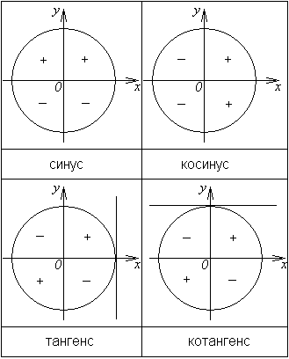 | 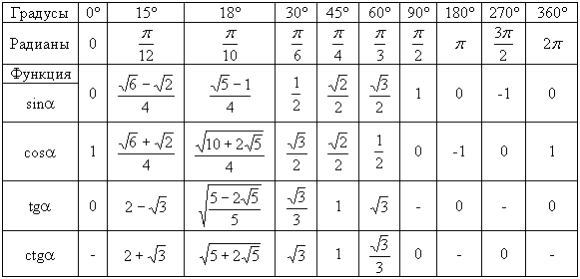
Формулы приведения

sin(90º – α) = cosα
cos(90º – α) = sinα
sin(180º – α) = sinα
cos(180º – α) = - cosα

